IRTC101A

红外热电偶数据记录仪

IRTC101A是一款基于电池供电的红外热电偶温度数据记录仪。它提供近乎瞬时的非接触式温度测量，是表面温度记录和监测移动物体等应用的完美解决方案

IRTC 101 A具有10年的电池寿命、1秒的读取速率、多次启动/停止功能、超高速下载能力、超过80万次的读取存储容量、可选的内存回绕、电池寿命指示器、可选的密码保护、可编程的高低报警等。

作为低功耗数据记录仪技术的领导者，MadgeTech不断改进其产品并开发解决方案，以应对不断变化的挑战。IRTC101A的设计充分考虑了我们的客户MadgeTech在产品的整个生命周期内提供免费的固件升级，以便已经部署在现场的数据记录仪可以随着新技术的发展而发展设备无需返回工厂进行升级。用户可以在任何PC上执行此操作

MadgeTech 4软件功能

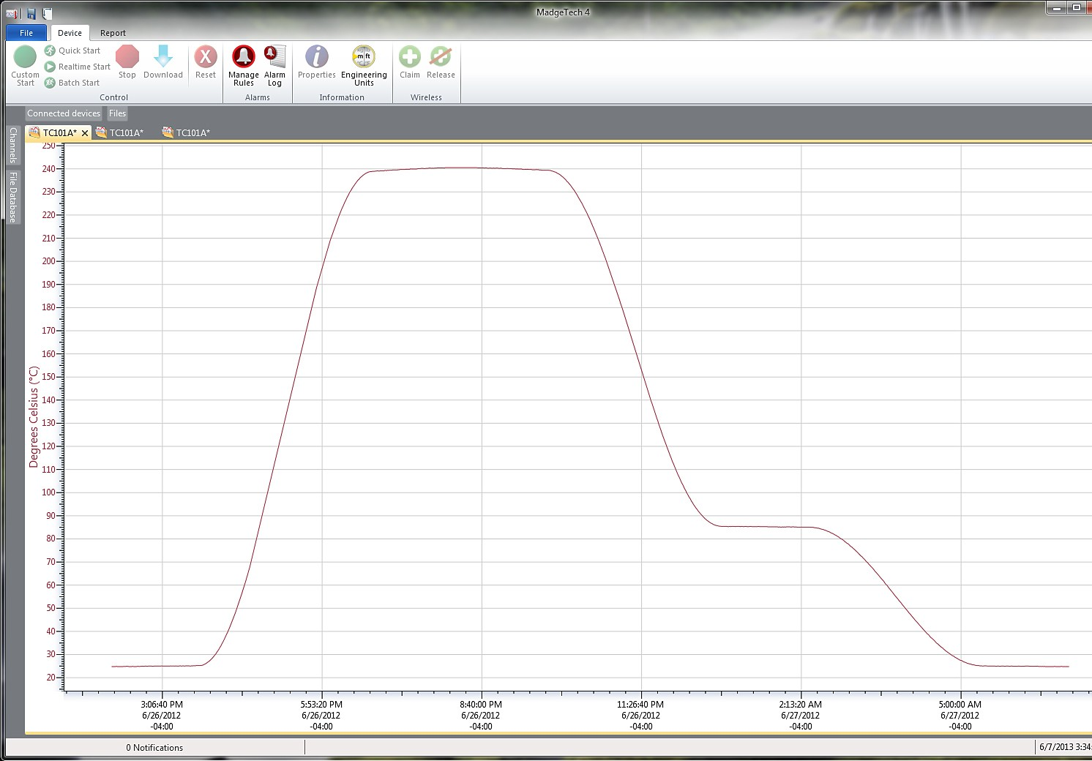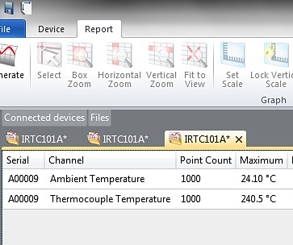

统计



导出到Excel

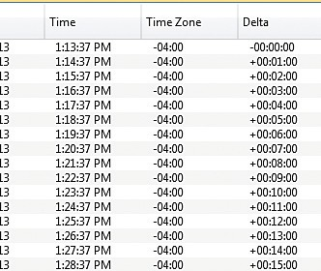

特征

* 10年电池寿命
* 宽温度范围
* 使用K型热电偶（其他类型请联系销售人员
* 高速下载
* 实时操作
* 低成本
* 可编程开始时间
* 微型尺寸

好处

* 简单的设置和安装
* 最低限度的长期维护
* 长期实地部署

应用

* 非接触式温度监测
* 流量监测
* 表面温度
* 过程验证和确认
* 偏远地区
* 移动对象
* 远距离温度测量
* 重型设备
  + 多图叠加
  + 统计
  + 数字校准
  + 放大/缩小

图表视图

* + - 平均动力学温度
    - 全时区支持
    - 数据注释
    - 最小值/最大值/ 均线

表格数据视图

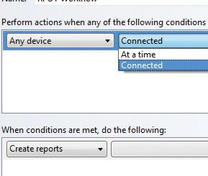

* + 致死率方程（F0，PU）

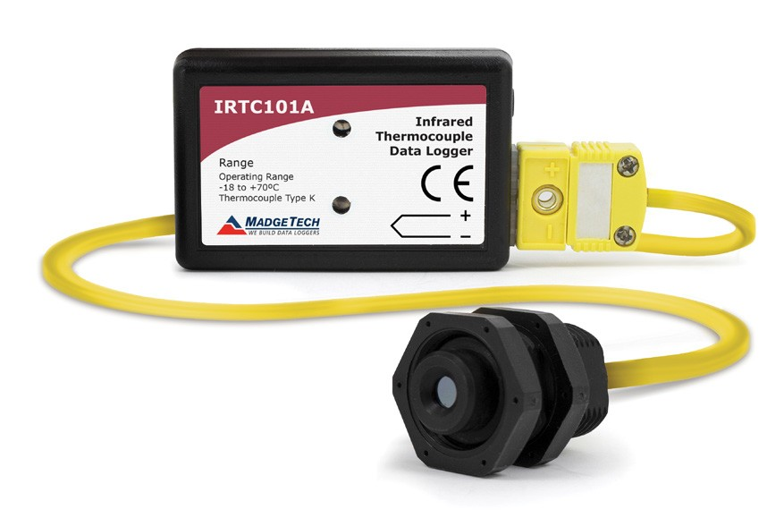

* 摘要视图

自动化

IRTC101A

规格

规格如有变更，恕不另行通知。适用特定的保修补救限制致电（603）456-2011或访问[**madgetech.com**](http://www.madgetech.com/)了解详情。

|  |  |
| --- | --- |
| 温度 | |
| 温度范围 | -40 °C至+80 °C（-40 °F至+176 °F） |
| 温度分辨率 | 0.1 °C（0.18 °F） |
| 校准精度 | ±0.5 °C/±0.9 °F（0 °C至50 °C/+32 °F至+122 °F） |

**远程渠道**

|  |  |
| --- | --- |
| 一般 | |
| 启动模式 | 立即开始  延迟启动长达18个月多次重复启动/停止 |
| 停止模式 | 通过软件手动计时（具体日期和时间） |
| 多重启动/停止模式 | 多次启动和停止设备，无需下载数据或与PC |
| 实时记录 | 可与PC机配合使用，实时监控和记录数据 |
| 密码保护 | 可将可选密码编程到设备中，以限制对配置选项的访问可以在没有密码的情况下读取数据 |
| 存储器 | 838，041个读数  322，323个读数（多个启动/停止模式） |
| 环绕 | 是的 |
| 阅读率 | 每秒1次读数，最多每24小时1次读数 |
| 报警 | 可编程的上限和下限;当温度达到或超过设定限值时，报警被激活 |
| 个led | 2个状态LED |
| 校准 | 通过软件进行数字校准 |
| 校准日期 | 在设备内自动记录 |
| 电池类型 | 包括3.6V锂电池;用户可更换 |
| 电池寿命 | 15分钟阅读速率下的典型寿命为10年 |
| 数据格式 | 日期和时间标记°C、°F、K、°R; µV、mV、V |
| 时间精度 | ±1分钟/月，25 °C（77 °F）（独立模式） |
| 计算机接口 | USB（需要接口电缆）; 115，200波特 |
| 操作系统兼容性 | Windows XP SP3或更高版本 |
| 软件兼容性 | 标准软件版本2.05.06或更新版本安全软件版本4.1.3.0或更新版本 |
| 操作环境 | -40 °C至+80 °C（-40 °F至176 °F）  0% RH至95% RH无冷凝 |
| 尺寸 | 1.38英寸x 2.13英寸x 0.58英寸（35.1 mm x 54.1 mm x 14.8 mm） |
| 数据记录仪探头尺寸 | 长度3.25 x直径0.775（1.34 mm x 18.4 mm）36 in（0.9 m）PFA涂层非屏蔽绞线 |
| 重量 | 0.8盎司（24克）-仅数据记录器  1.4 oz（40 g）-传感器和电缆 |
| 材料 | ABS塑料 |

|  |  |  |
| --- | --- | --- |
| 热电偶类型 | K（红外线，其他类型请联系销售人员 | |
| 热电偶连接 | 母超小型（SMP） | |
| 冷端补偿 | 自动，基于内部通道 | |
| 最大热电偶电阻 | 3000 Ω | |
| 温度分辨率 | 0.01 °C（0.018 °F） | |
| 热电偶类型 | 范围 | 精度 |
| K | +25 °C至+80 °C  （+77 °F至+176 °F） | ±2.0 °C（±3.6 °F） |
| 视场 | 60 °（1：1） | |
| 最小光斑尺寸 | 8毫米（0.3英寸） | |
| 光谱响应 | 6.5至14微米 | |

电池损坏：火灾、爆炸和严重烧伤危险。请勿再充电、分解、加热至100 °C（212 °F）以上、焚烧、压碎或将内容物暴露于水中。

订购信息

|  |  |  |
| --- | --- | --- |
| IRTC101A | PN 900326-00 | 带红外热电偶的热电偶数据记录仪 |
| IFC 200 | PN 900298-00 | USB接口电缆 |
| LTC-7PN | PN 900352-00 | IRTC 101A的更换电池 |

数量折扣电话（603）456-2011或电子邮件[**sales@madgetech.com**](mailto:sales@madgetech.com)

■电话：+86 755-8420 0058 ■传真：+86 755-2822 5583 ■[E-mail:sales@eofirm.com](mailto:sales@eofirm.com) ■[http://www.eofirm.com](http://www.eofirm.com/)